
实 验 报 告

课程名称： 建筑信息模型及应用
实验名称：使用 Revit 软件创建并编辑建筑参考
院 （系）： 信息与控制工程学院
专业班级： 计算机2203
姓 名： 梁桐
学 号： 2209060322
指导教师： 高 晓

2025 年 11 月 13 日

目 录

实验2:使用 Revit 软件创建并编辑建筑参考 1
实验目的 1
主要仪器设备 1
实验内容 1
2.1 创建并编辑标高 2
2.1.1 小别墅的标高 8
2.2 创建并编辑轴网 8
2.2.1 小别墅的轴网 11
2.3 创建模型组 12
2.4 编辑模型组 14
2.5 放置模型组 18
2.6 创建建筑立面图 21
2.7 创建建筑剖面图 27
2.8 导出图纸文件 28
2.9 图纸打印 29
2.10 总结 30

实验2:使用 Revit 软件创建并编辑建筑参考

实验目的
通过该实验，学生将学会如何创建和调整建筑的标高和轴网。本实验可以让学生深入了解 Revit 软件中的建筑元素，重点掌握轴网和标高的 2D/3D 显示模式的不同作用，影响范围命令的应用，轴网和标高标头的显示控制，如何生成对应标高的平面视图等功能应用。学会如何在建筑设计中使用标高和轴网进行精确的测量和规划。

主要仪器设备
1.硬件：PC 机
2.软件：Revit 2018

实验内容
1.创建建筑标高
（1）打开 Revit 软件，并在已有的项目中创建建筑标高。
（2）学习如何设置标高的名称、高度和标高类型，如楼层标高、结构标高、顶部标高等。
2.创建建筑轴网：
（1）在建筑标高上创建轴网。
（2）学习如何调整轴网的位置、角度和尺寸，并为轴网设置名称和备注。
3.将建筑元素对齐到标高和轴网上：
（1）选择建筑元素，如墙壁、窗户等，将其对齐到标高和轴网上。
（2）学习如何使用对齐工具和调整工具来调整元素的位置和尺寸。
4.查看建筑在不同标高和轴网上的布局：
（1）创建不同标高和轴网下的预览视图。
（2）学习如何导航和调整视图以查看建筑在不同标高和轴网上的布局。
5.编辑标高和轴网：
（1）学习如何在标高和轴网上添加、删除或移动节点。
（2）学习如何调整标高和轴网的高度、名称和类型等属性。
6.创建视图和图纸
（1）创建建筑立面图（素材：阳光海岸别墅）。
（2）创建建筑剖面图（素材：阳光海岸别墅）。
（3）创建图纸（注：A3）
（4）编辑图纸（注：添加前两步创建的视图到图纸）

六、实验指导

2.1 创建并编辑标高
打开项目立面图
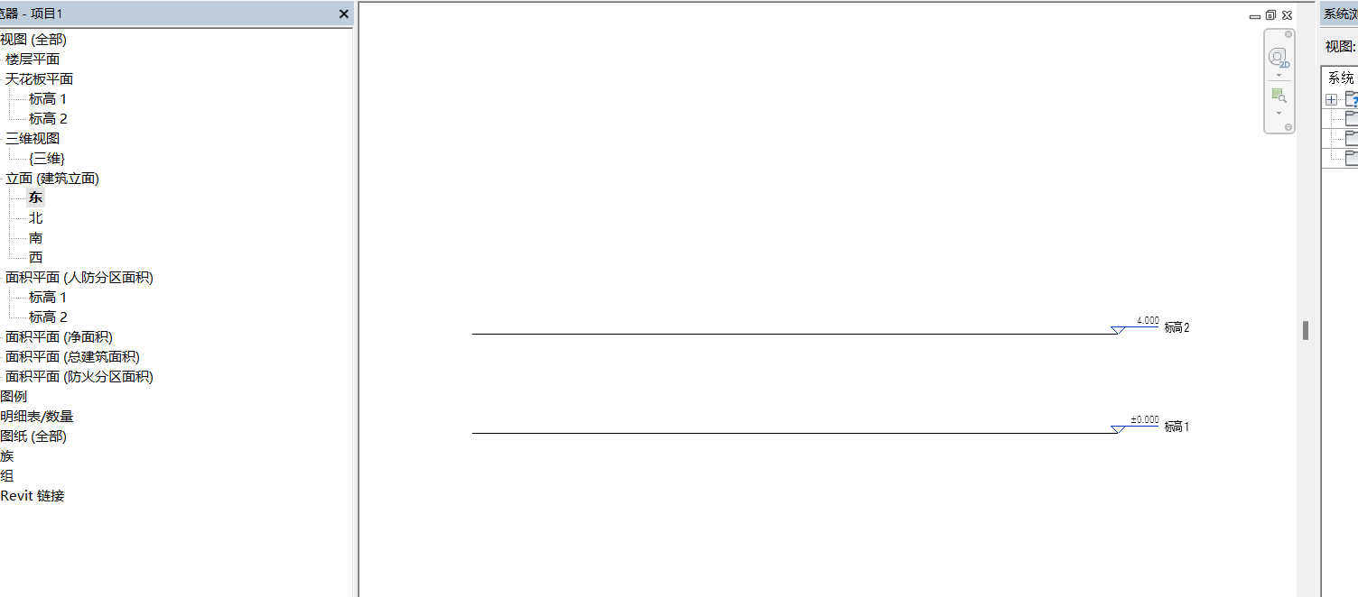
筛选视图类型
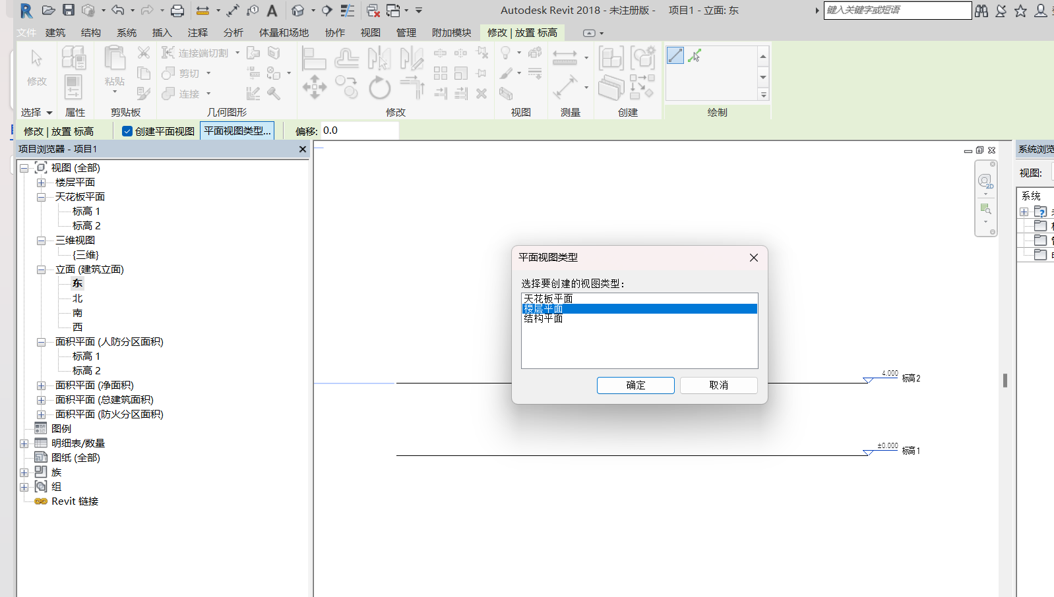
创建标高
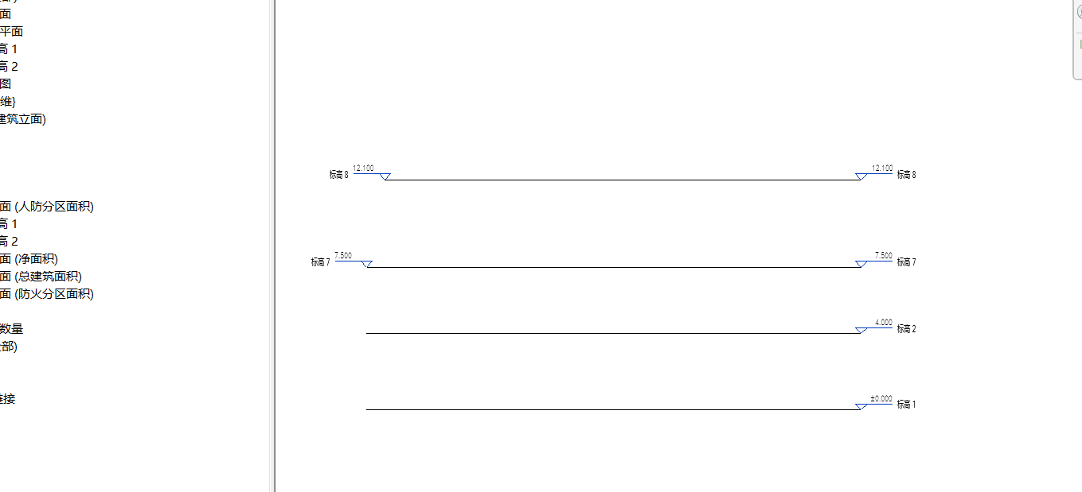
可以更改高度
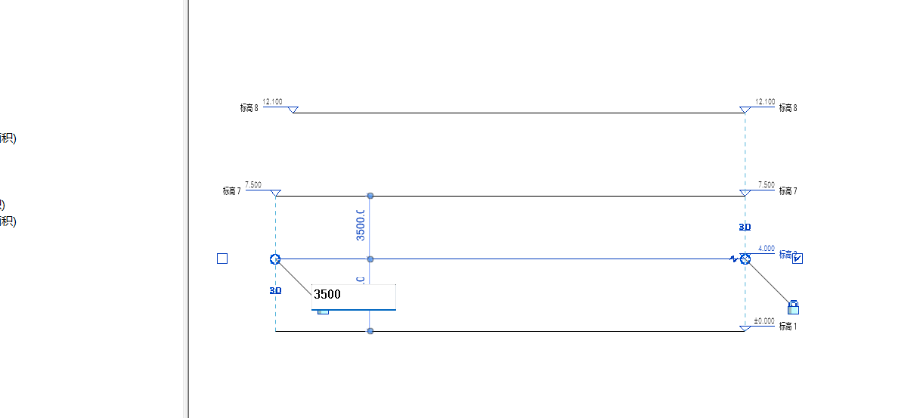

标高头可以设置为折线
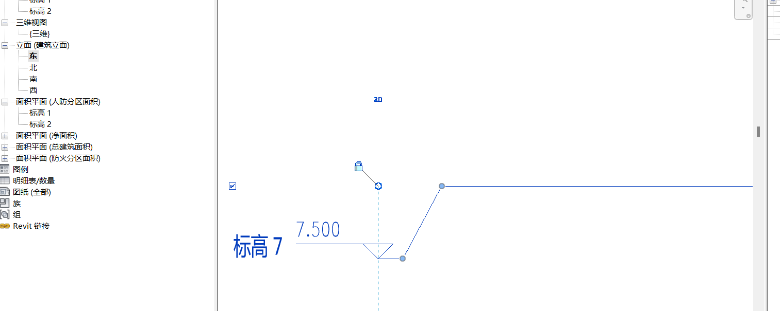
多个选项：锁定、折线、3D、是否显示等等
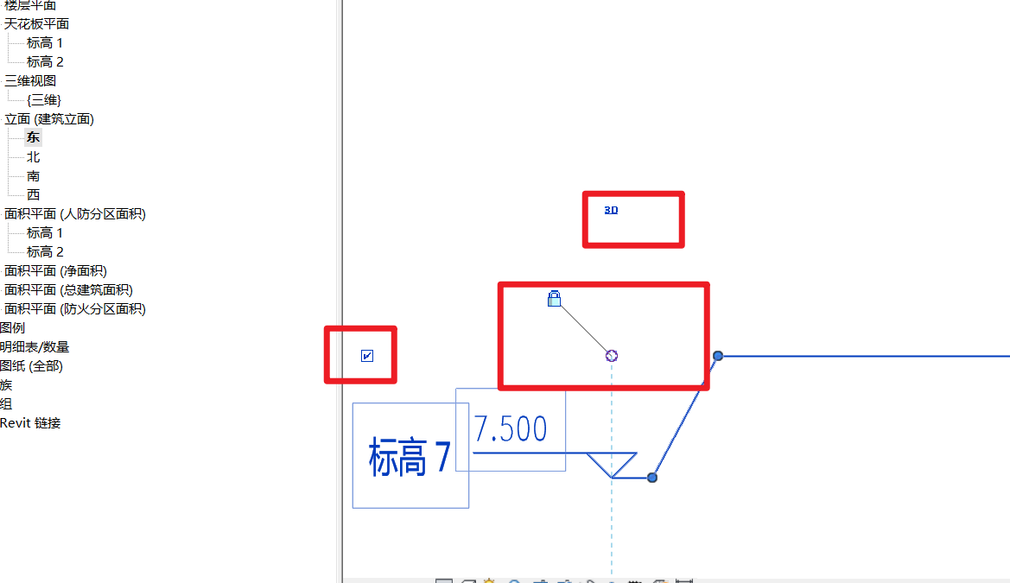
标高可以复制
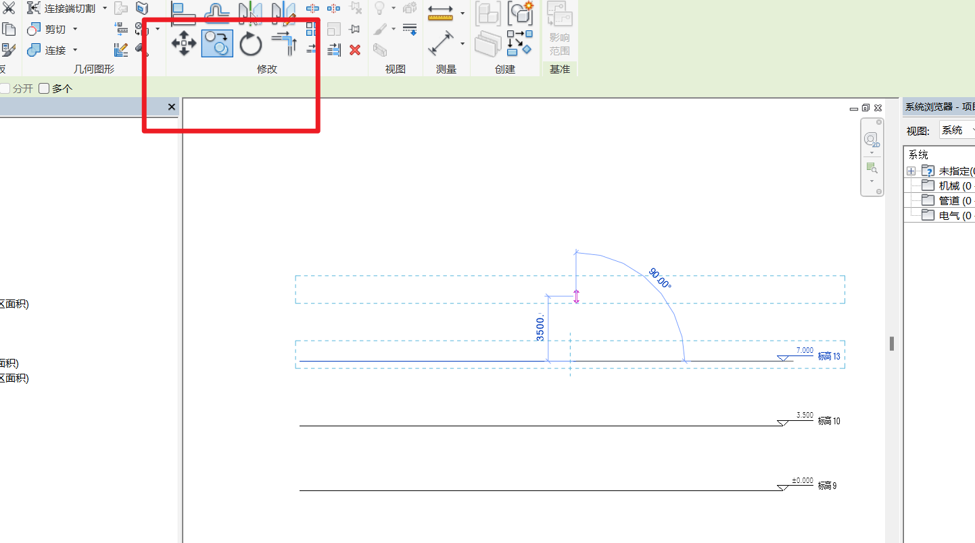
可以在属性栏更改属性
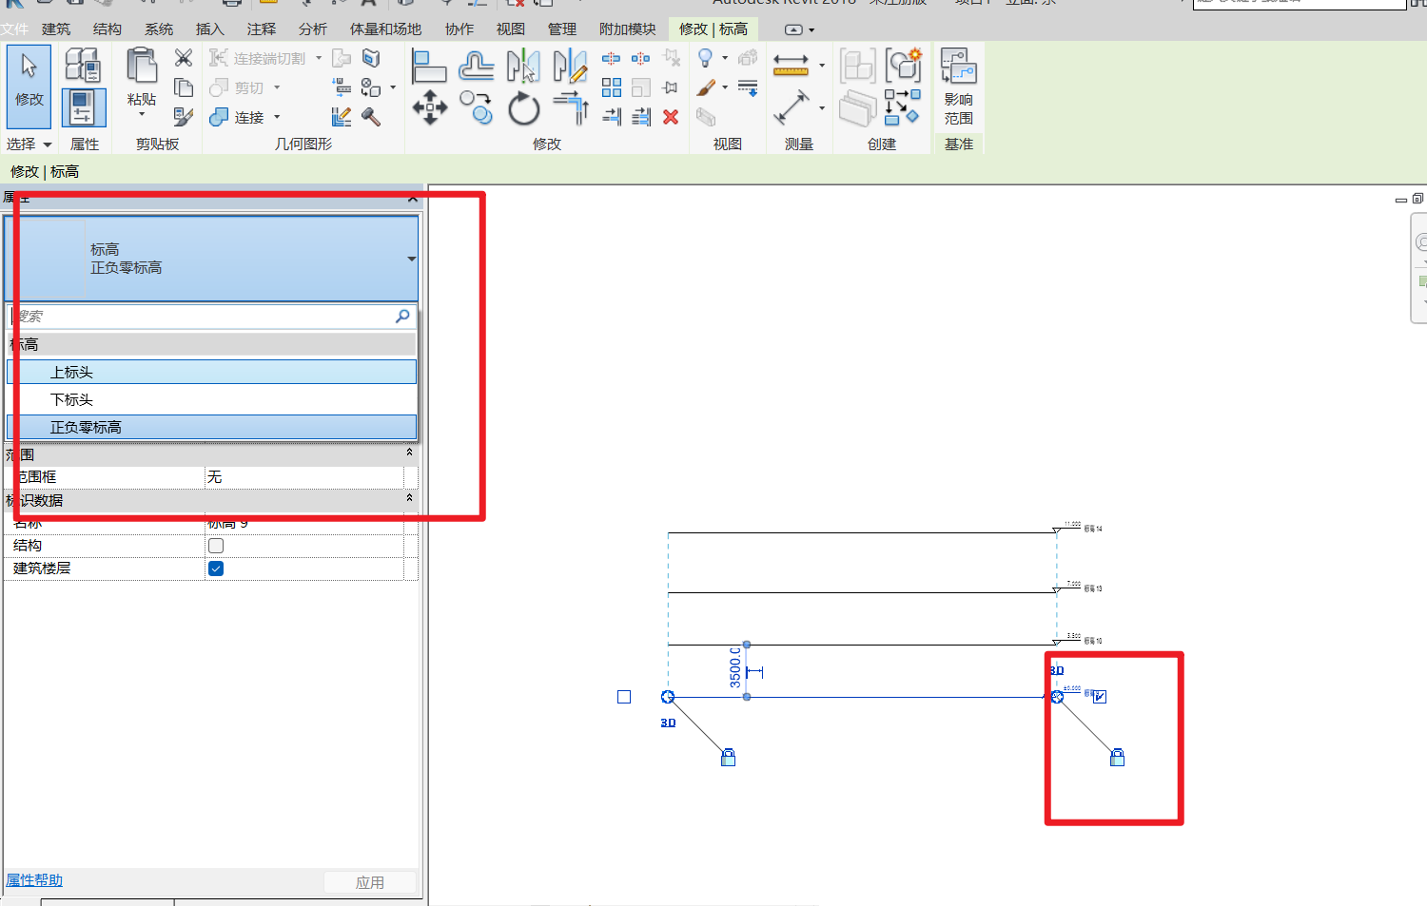
地下标高头应该特殊处理
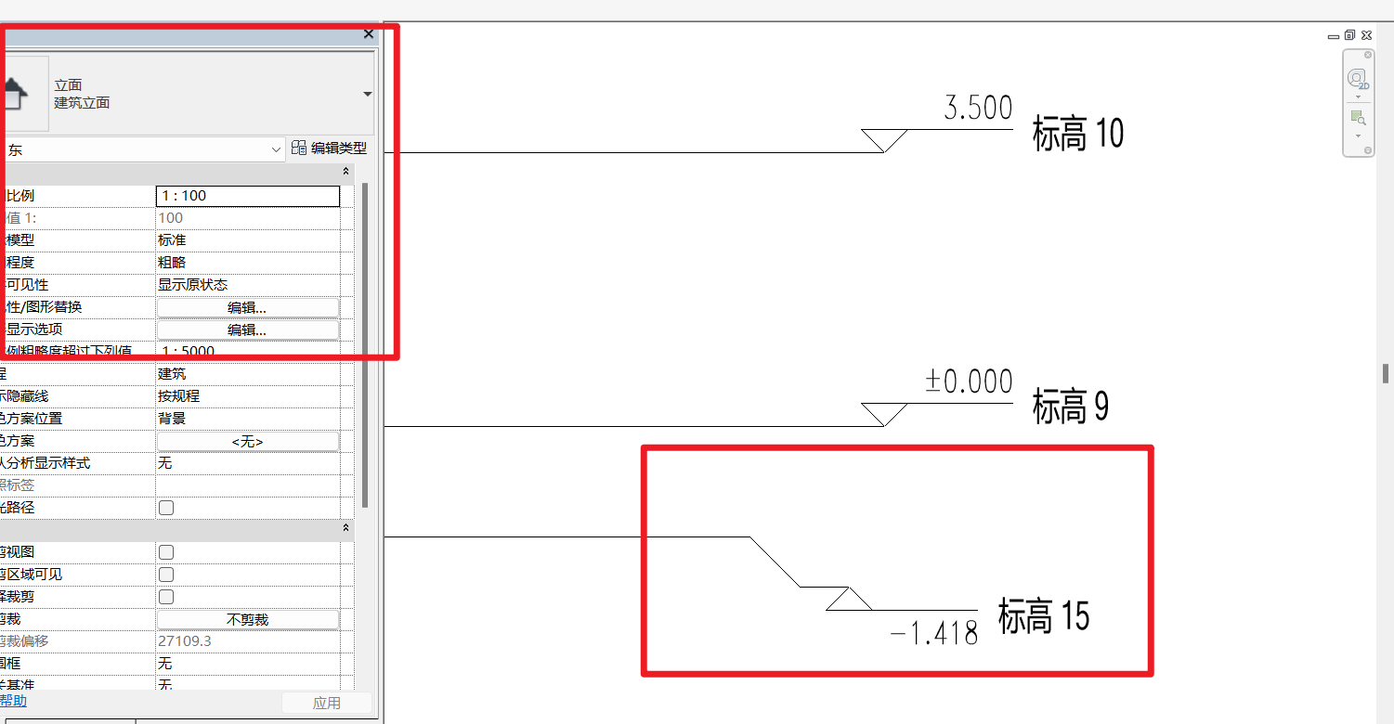
重命名
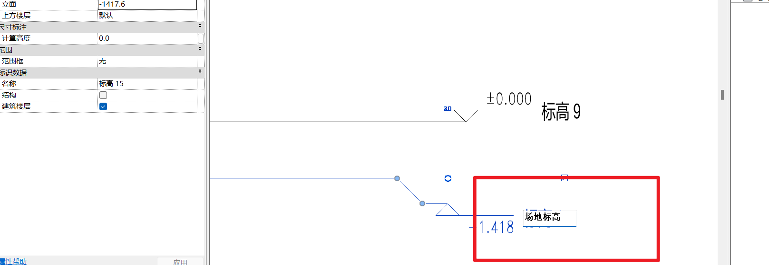
其他立面也会相应显示标高
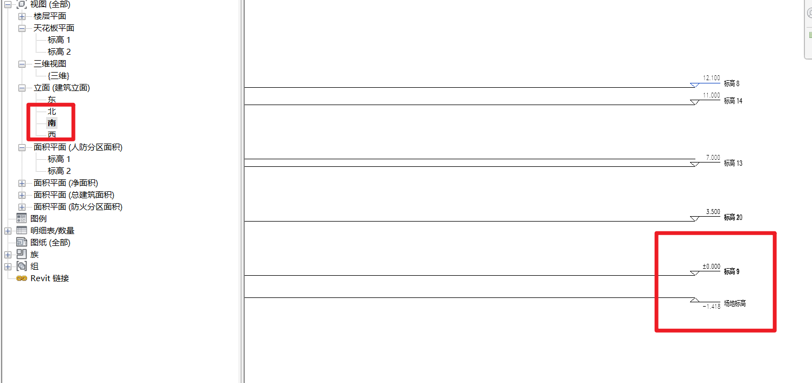
双击标高1
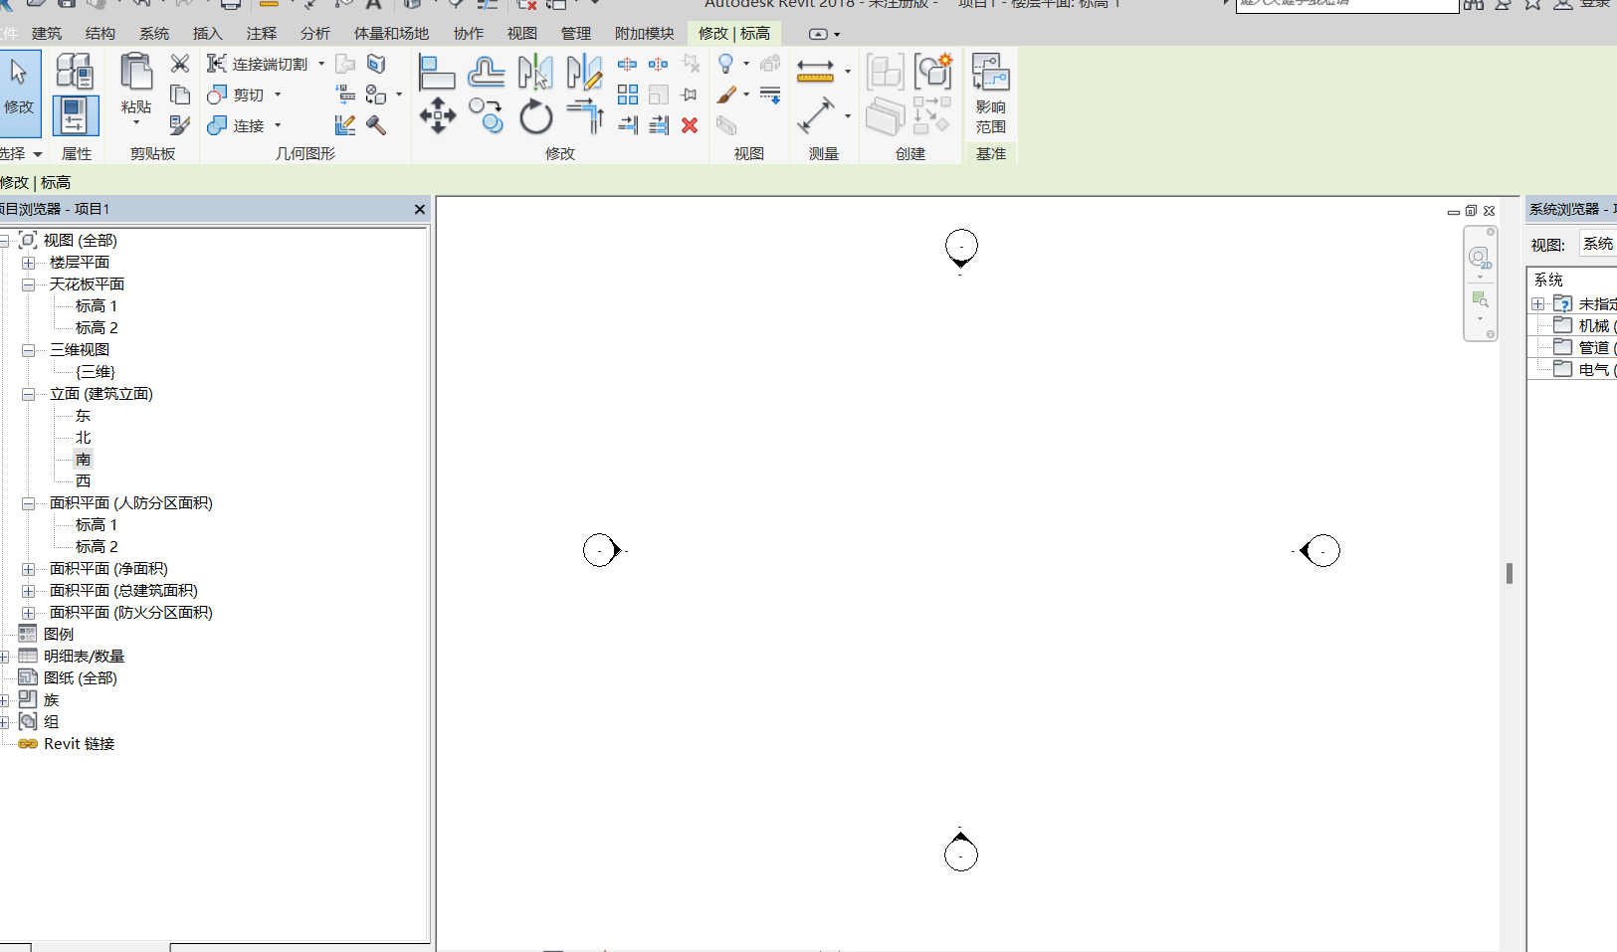
侧边相应显示
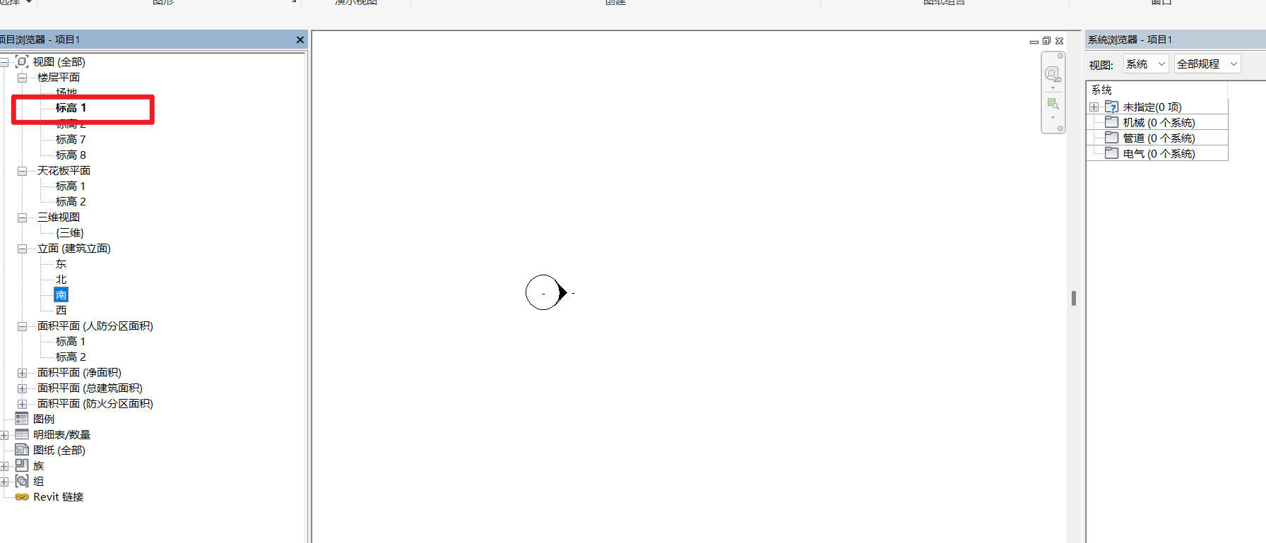

2.1.1 小别墅的标高
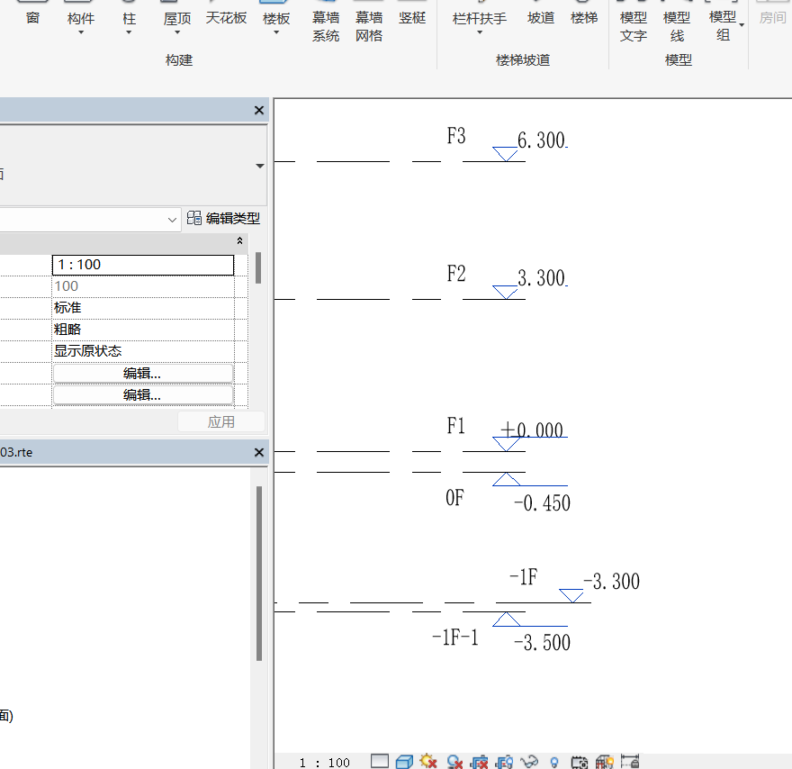
小别墅的标高图如上

2.2 创建并编辑轴网
将墙体放在立面后面立面图无法显示墙体
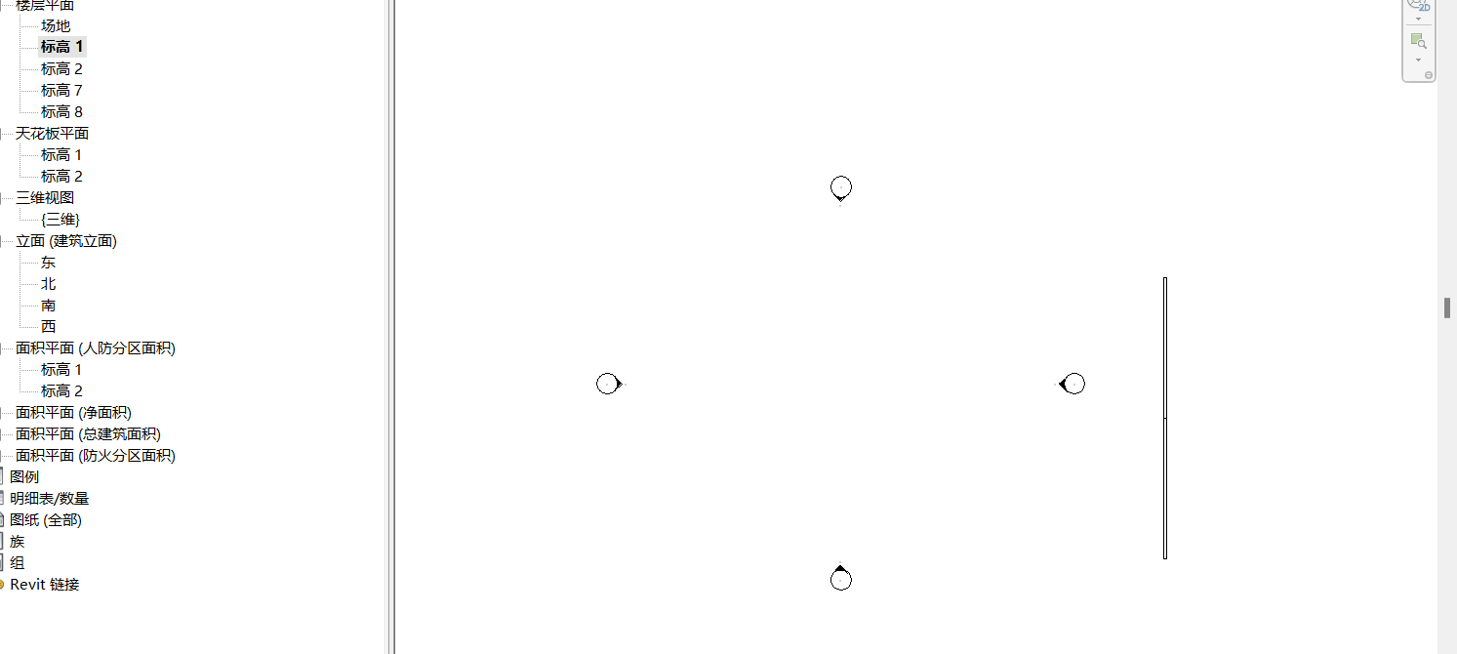
创建轴网，编辑轴网信息，需要是国标
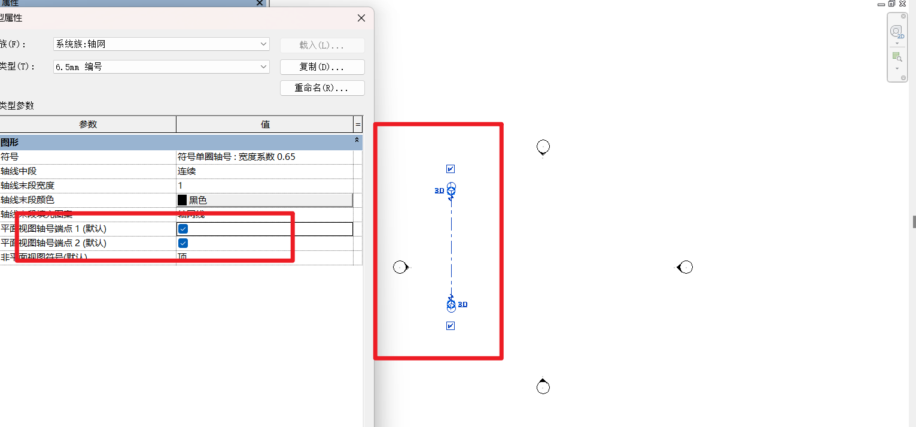
竖直轴网
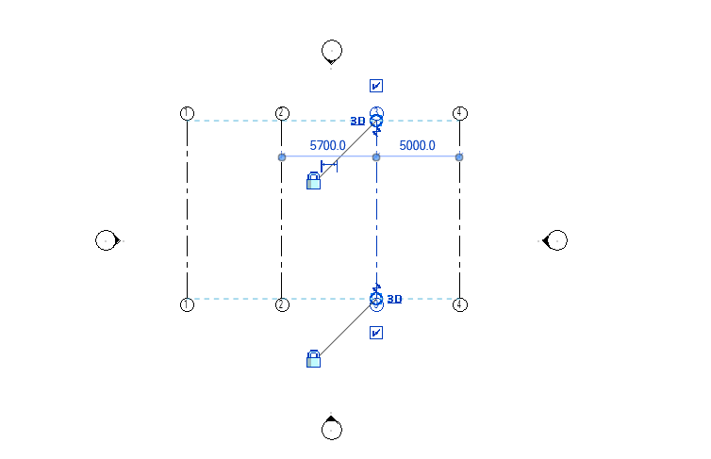
类似于标高，轴网也有多种选项，水平轴网要命名为英文字母
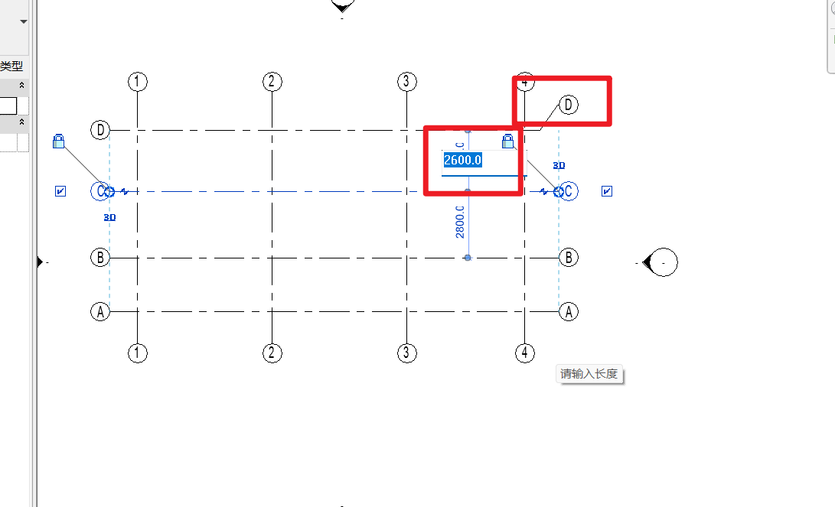
可以更改轴网颜色
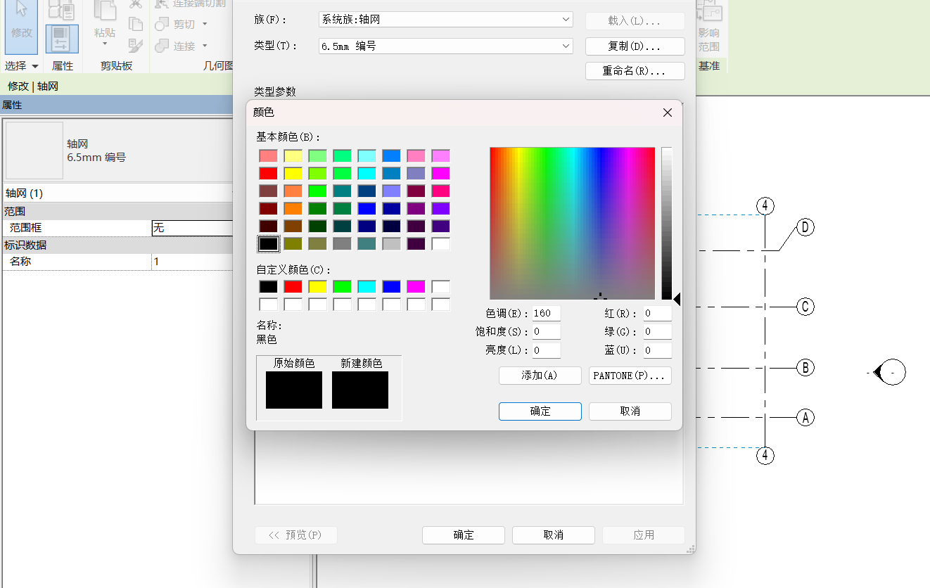
建立水平轴网
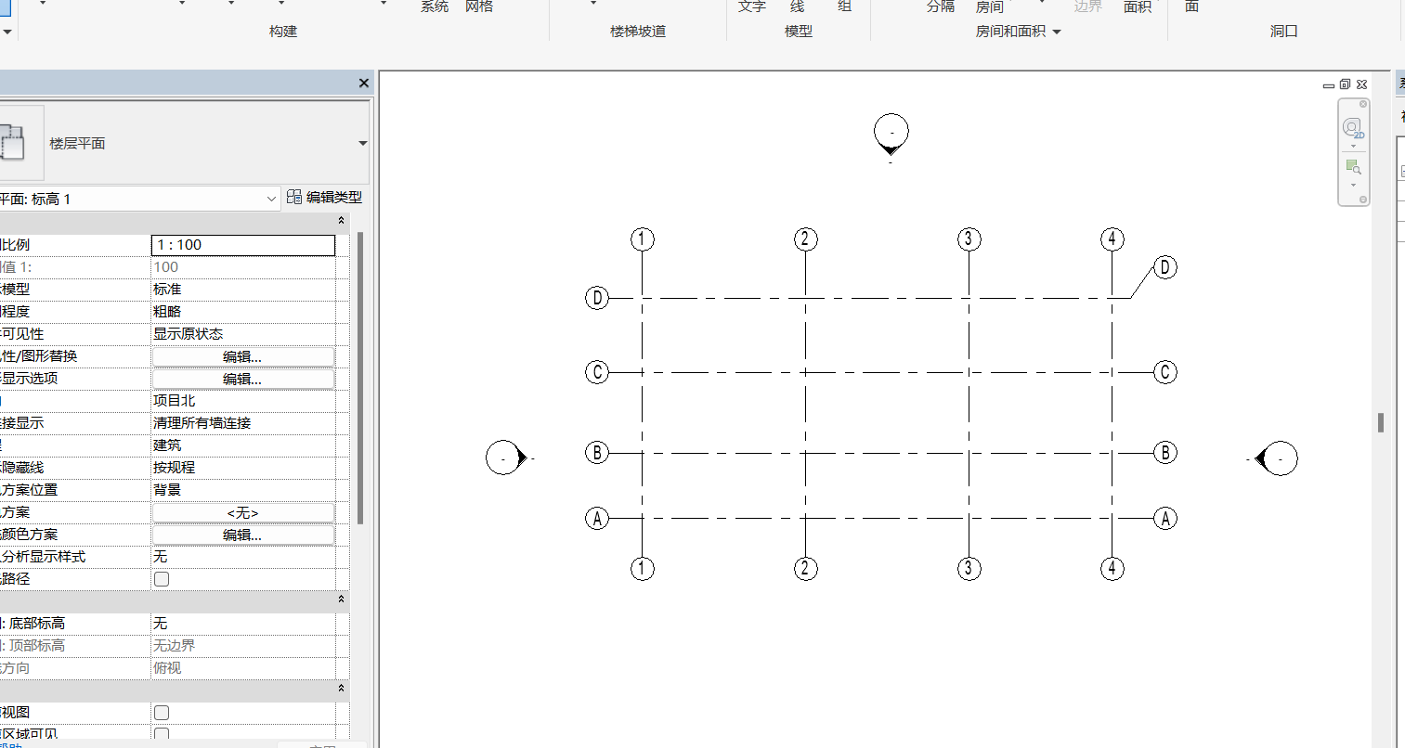

2.2.1 小别墅的轴网
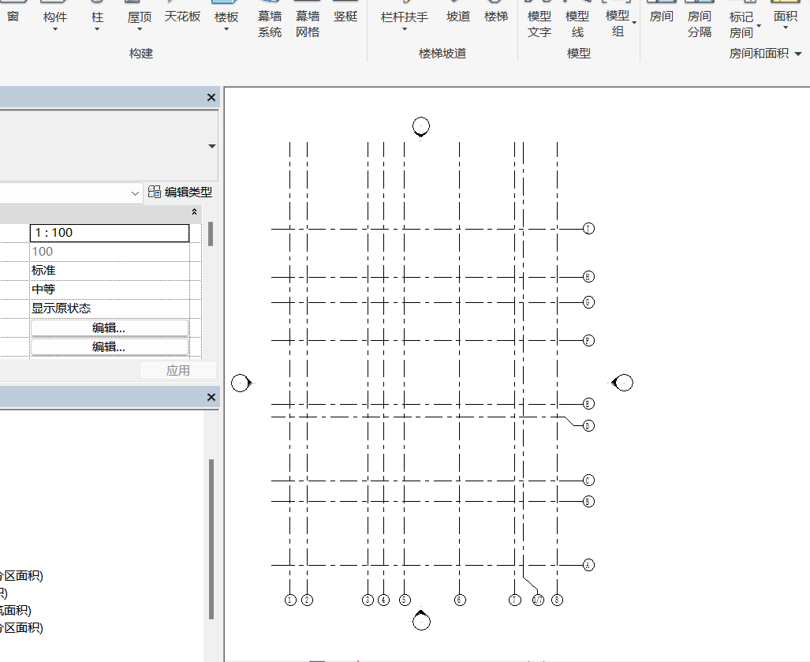
小别墅的轴网图绘制如上

2.3 创建模型组
未找到素材，因此用这个自己做的楼
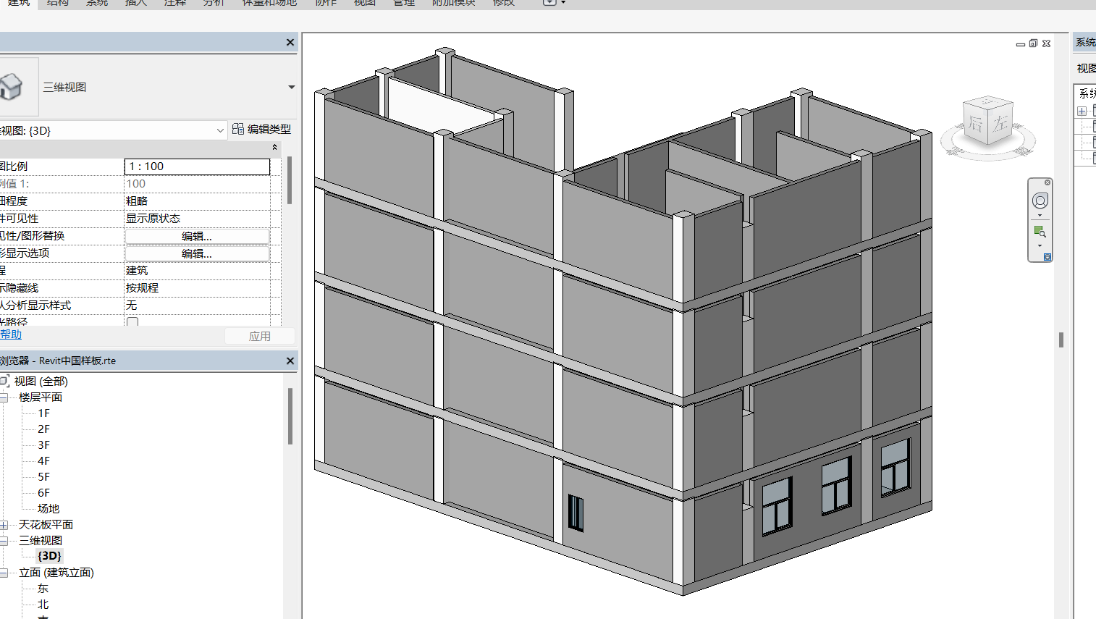
选中一层厕所的门窗，创建组
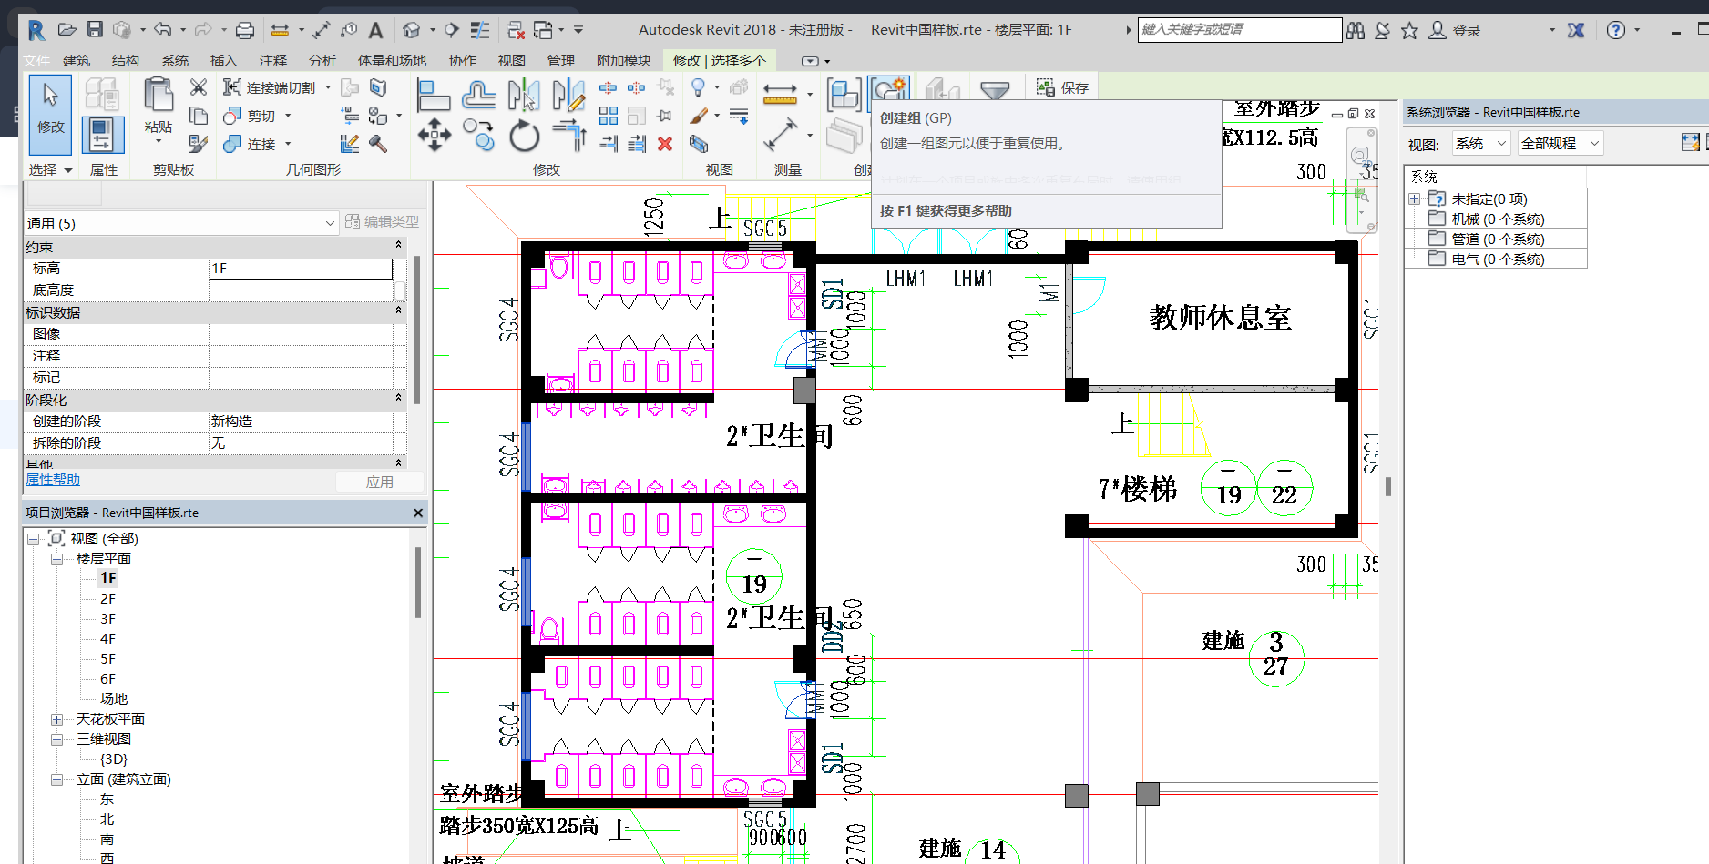
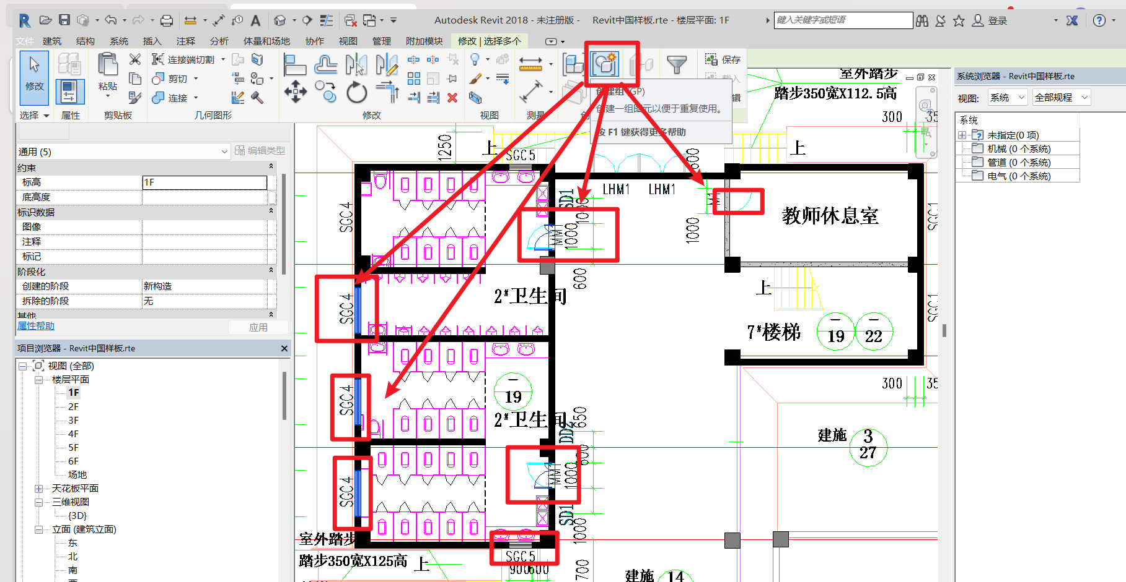
命名模型组名称
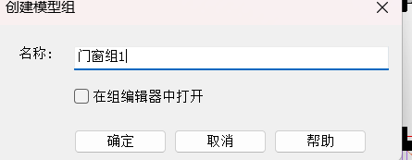
选中组内一个元素则选中全组
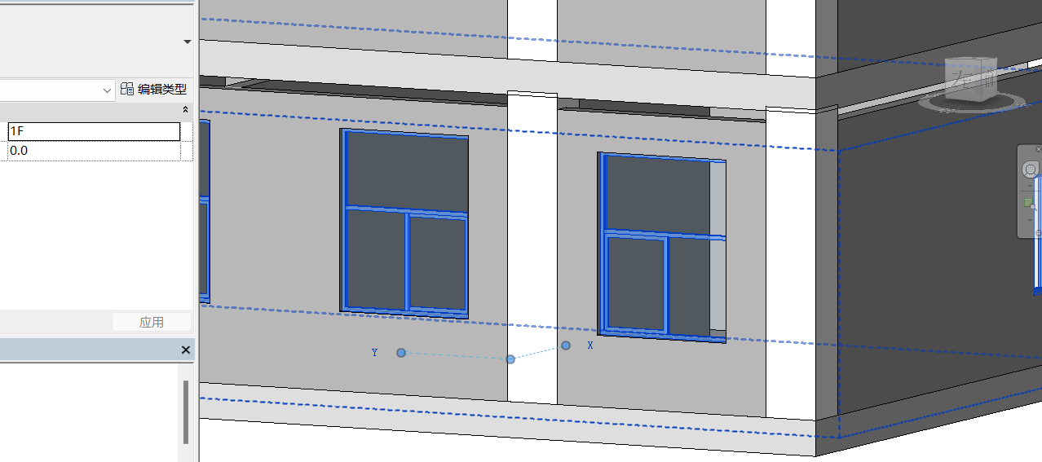
通过阵列将模型组粘贴到其他楼层
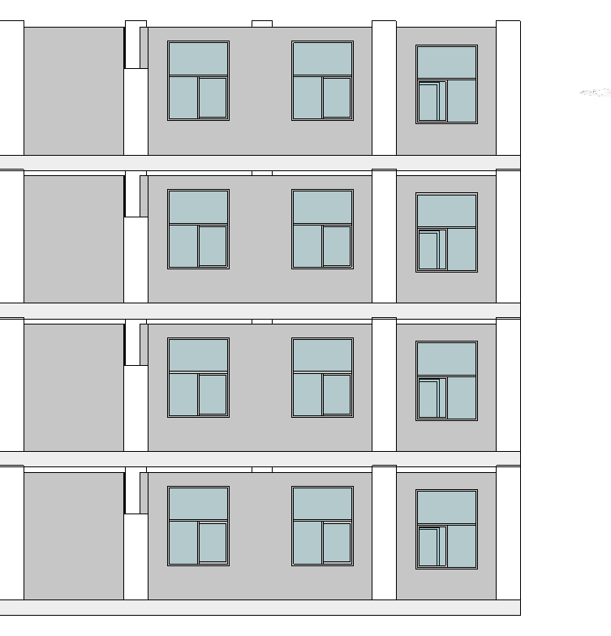

2.4 编辑模型组
先创建模型组，依然是厕所门窗
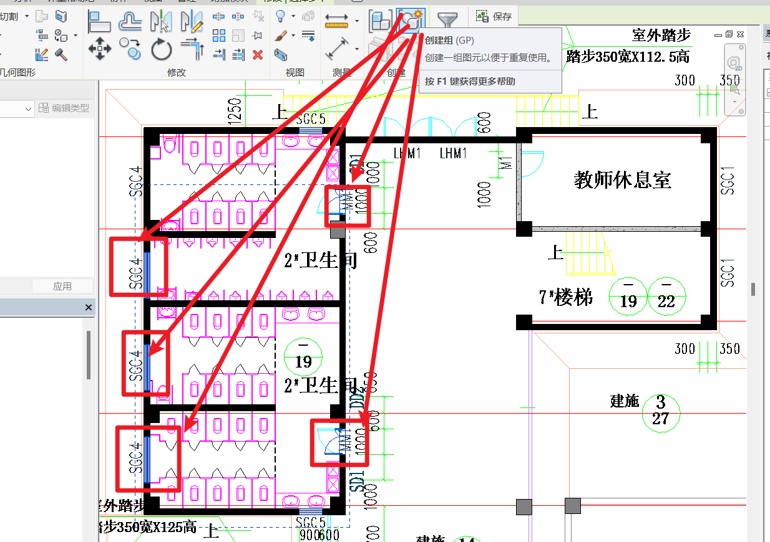
可以看到模型组的原点
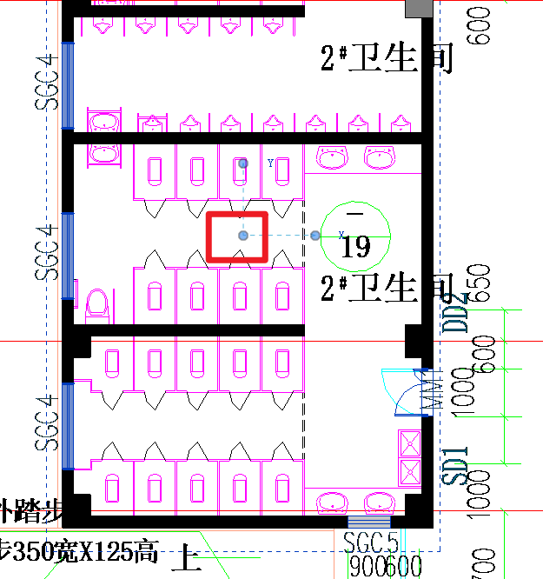
原点可以移动
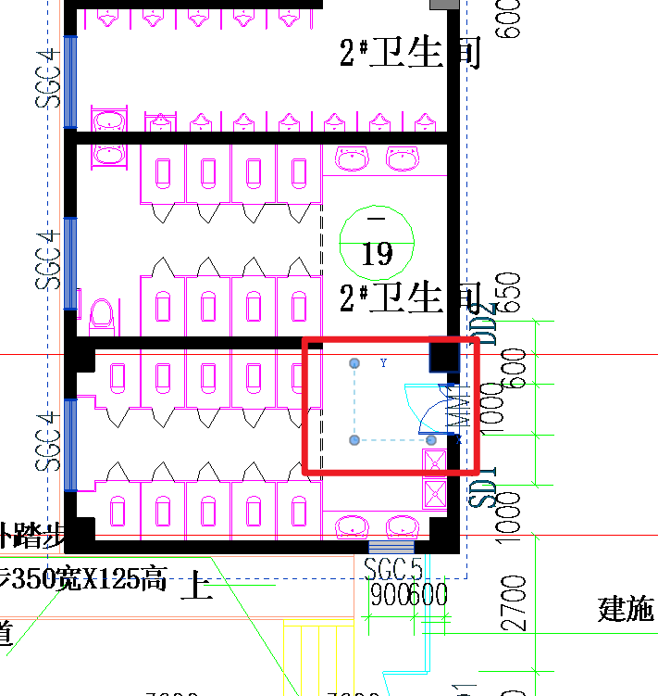
可以通过原点来移动模型组，这里是水平移动
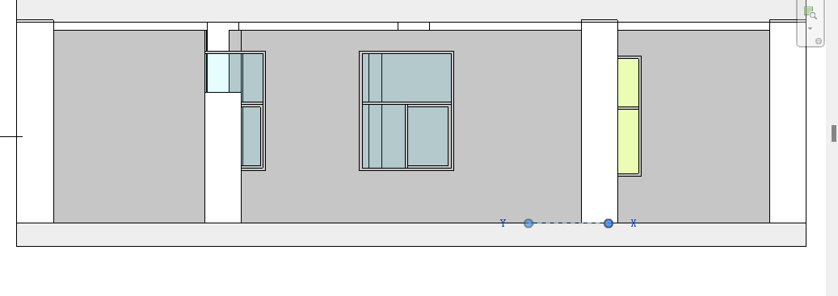
也可以基于原点来旋转模型组
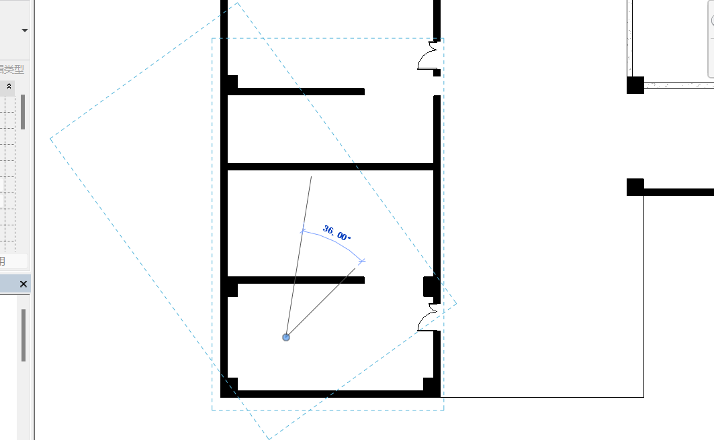
可以通过标高偏移来改变模型组实例的海拔
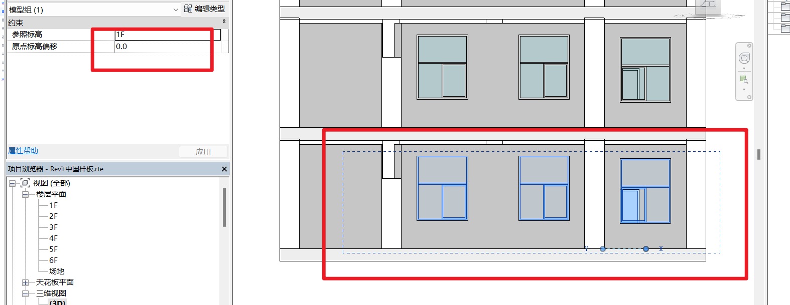
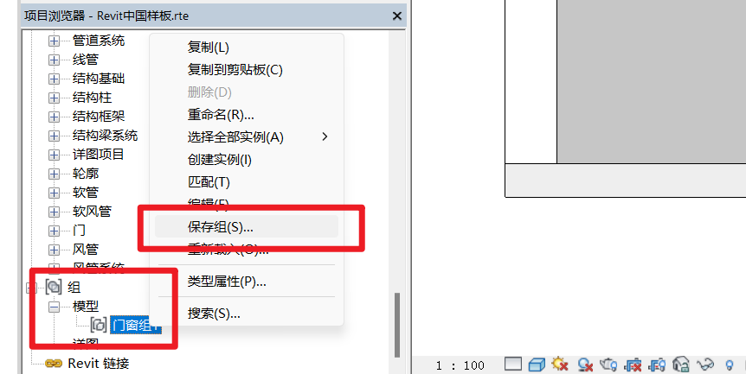
模型组可以另存为文件在其他项目中使用
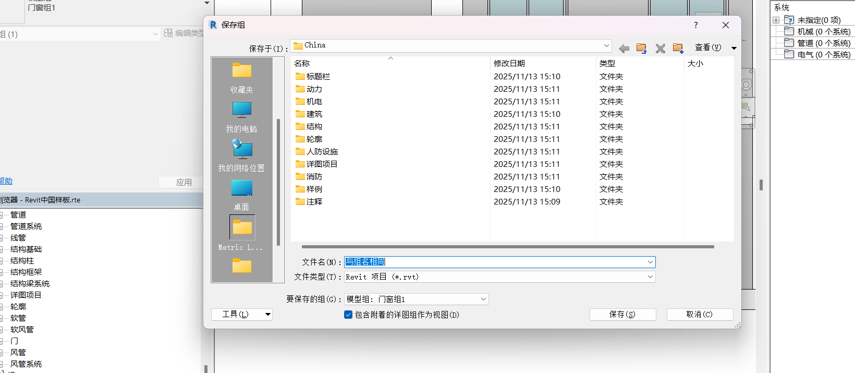

2.5 放置模型组
打开没有处理的楼层
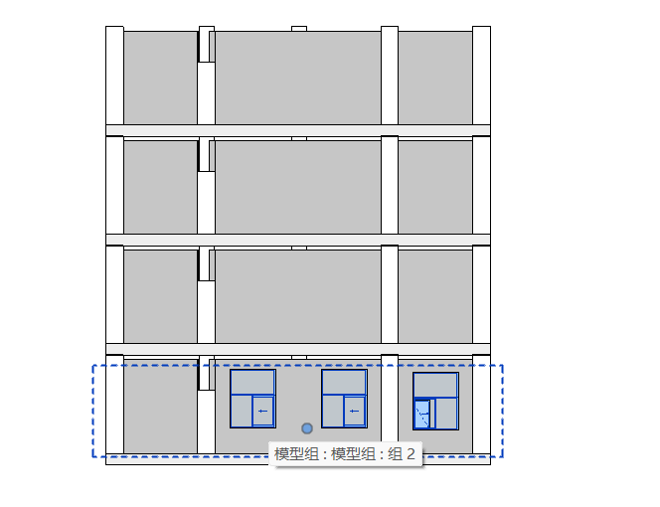
点击放置模型组
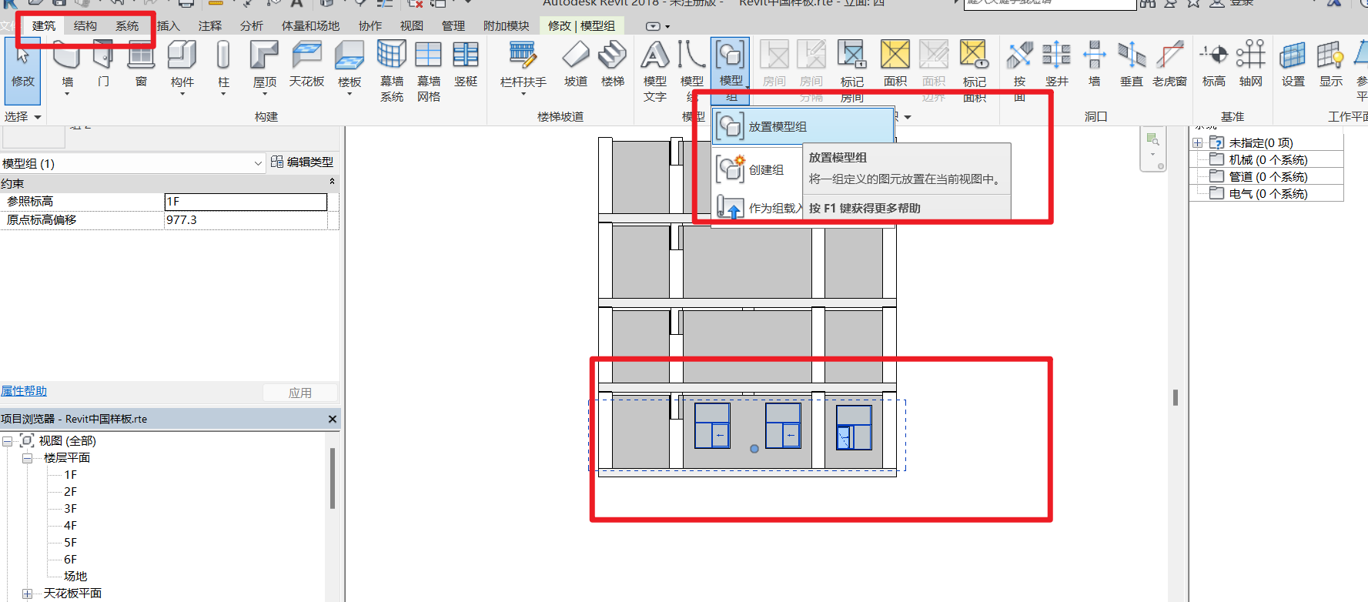
确认前会有蓝色标志
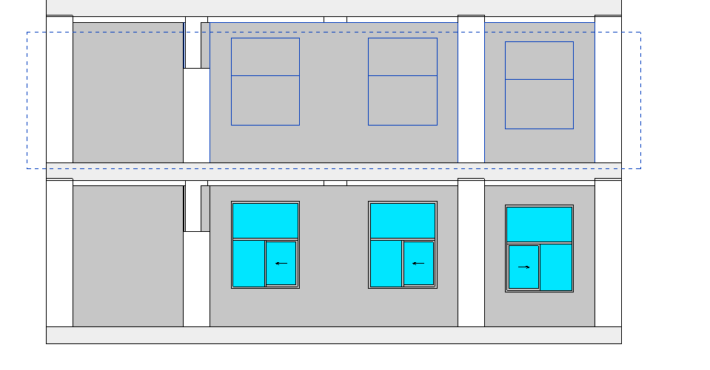
确认后会实例化
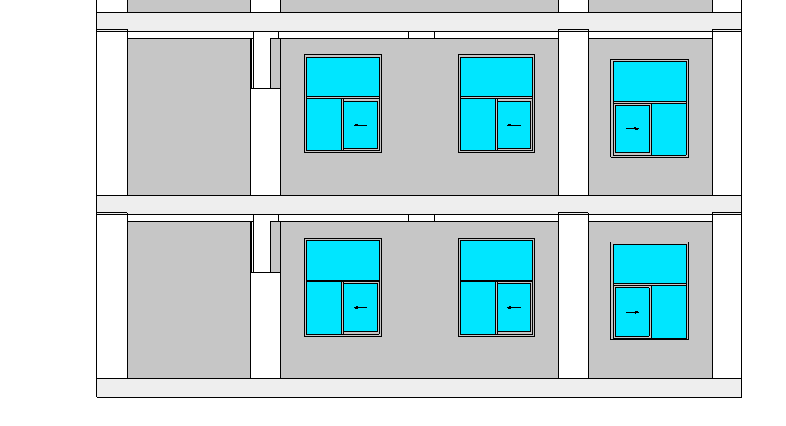
实例化之后可以更改标高偏移来更改位置

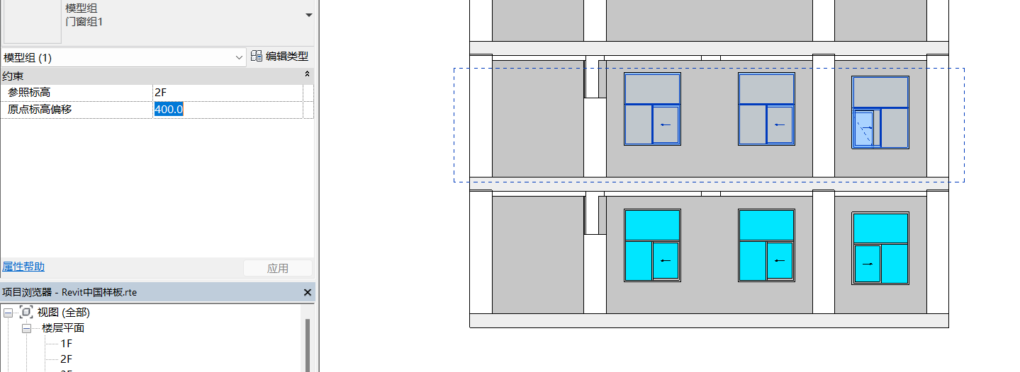
原点选在交叉点有利于定位
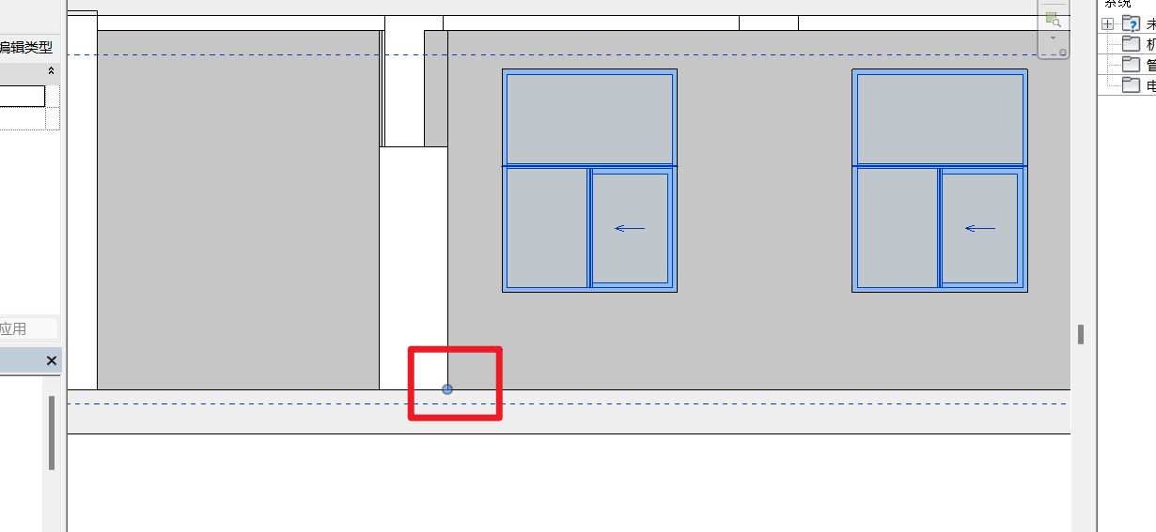
将所有楼层都实例化模型组
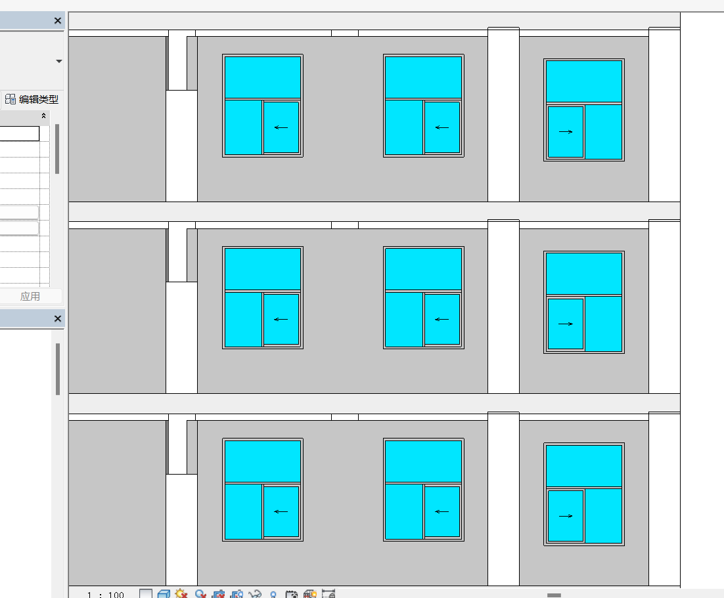

2.6 创建建筑立面图
打开项目，切换到南立面，复制
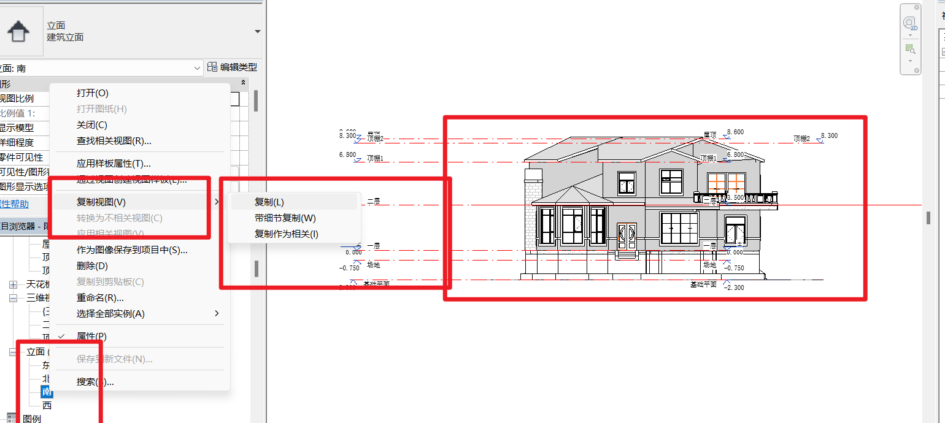

重命名
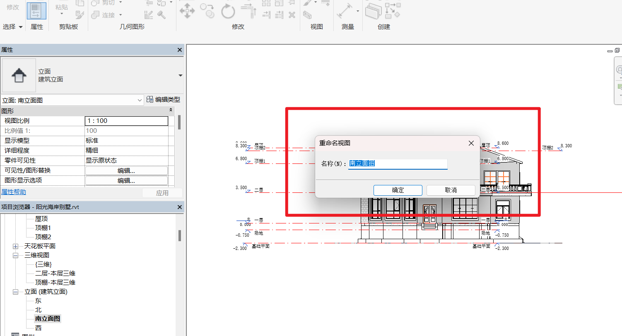
显示隐藏的轴线
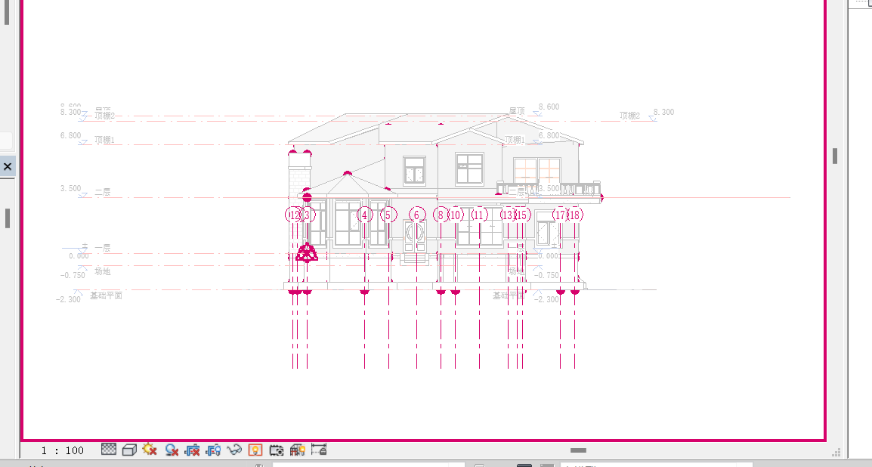
取消在视图中隐藏

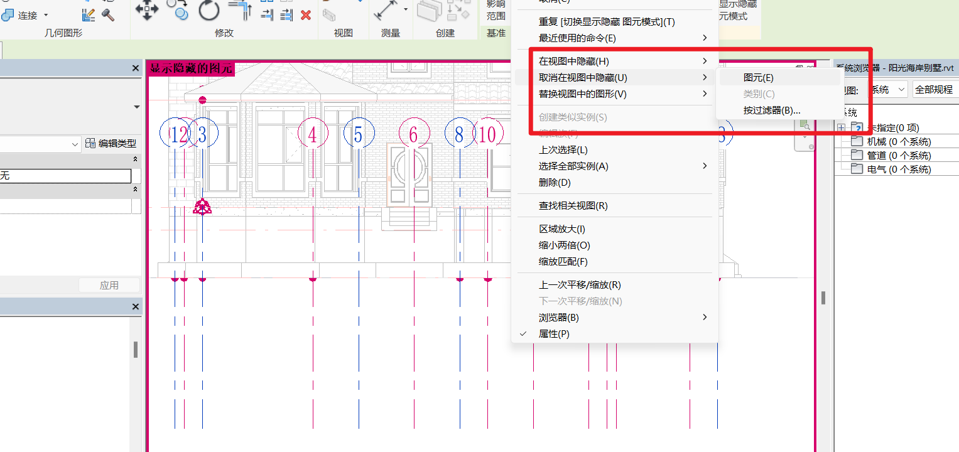
编辑轴线类型
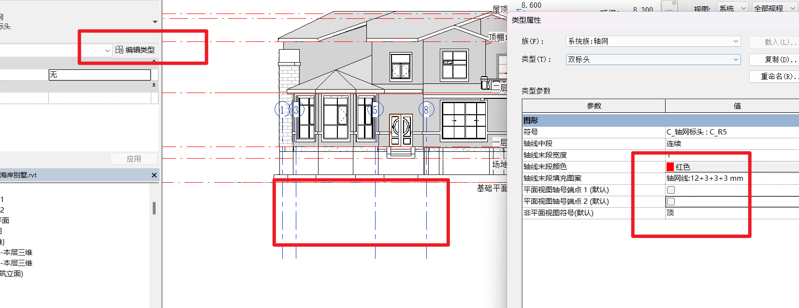
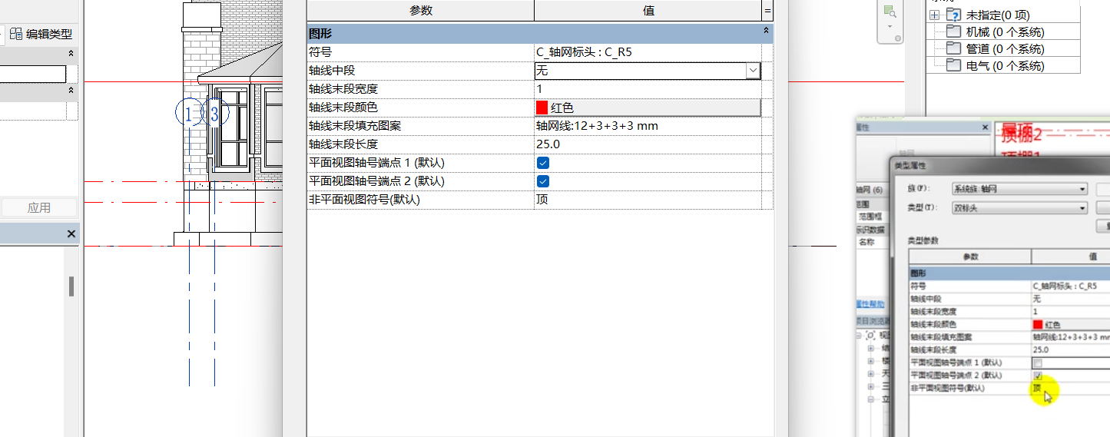
处理轴线

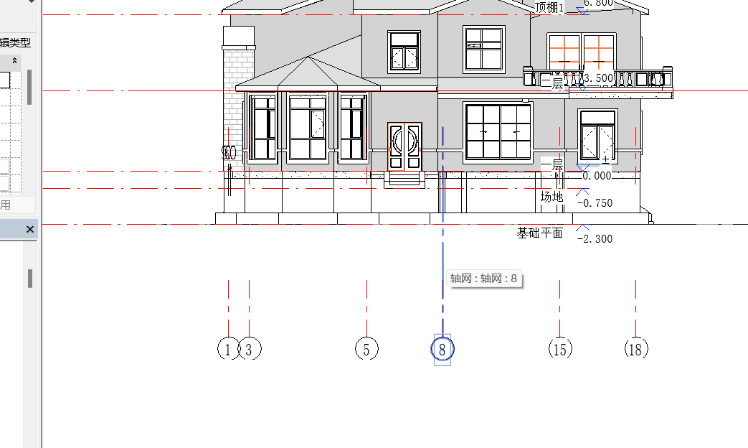
处理水平轴网
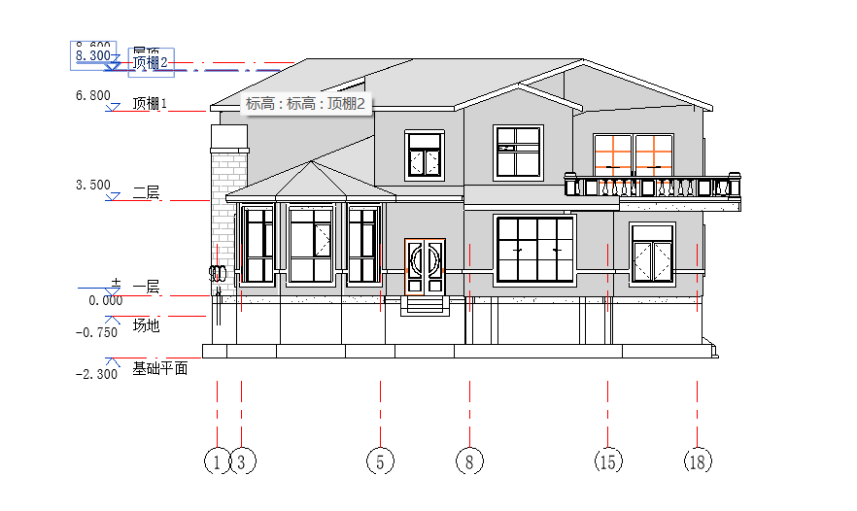
截断底部的结构
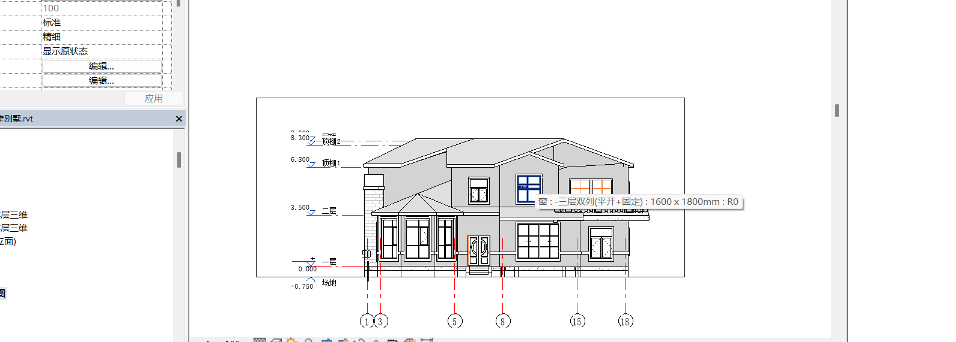
调整字体大小
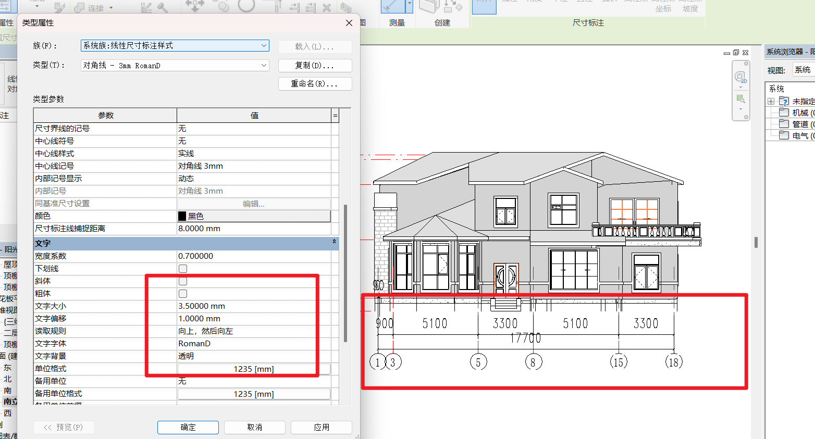
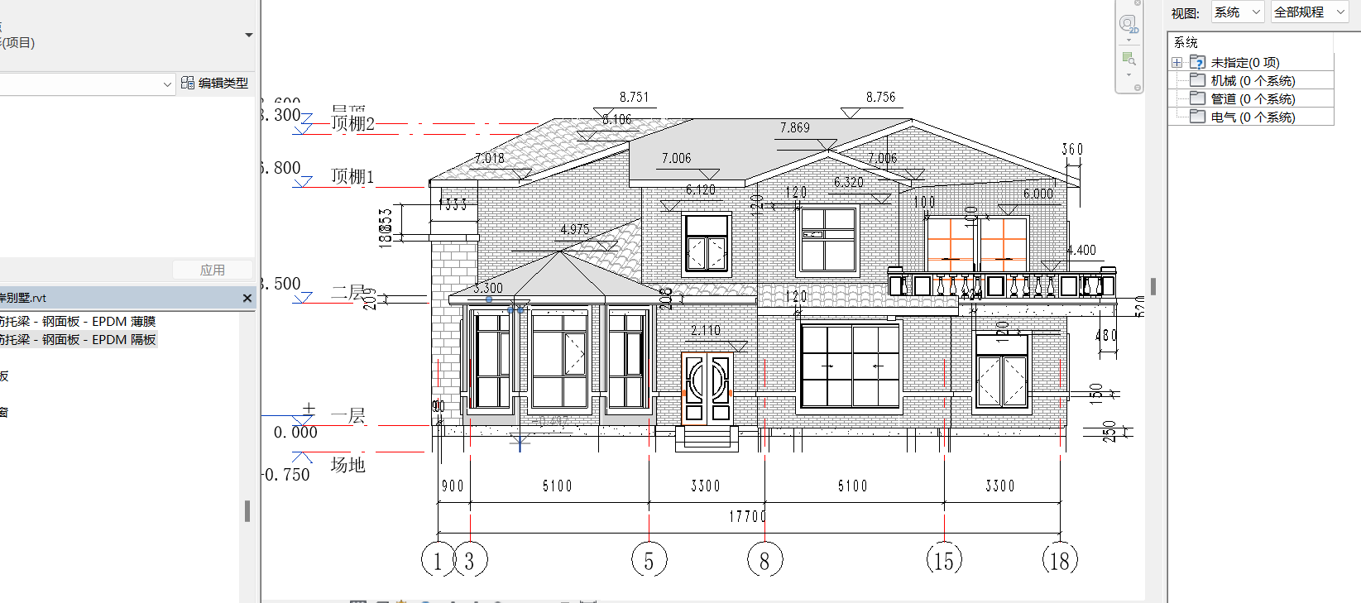
添加图名
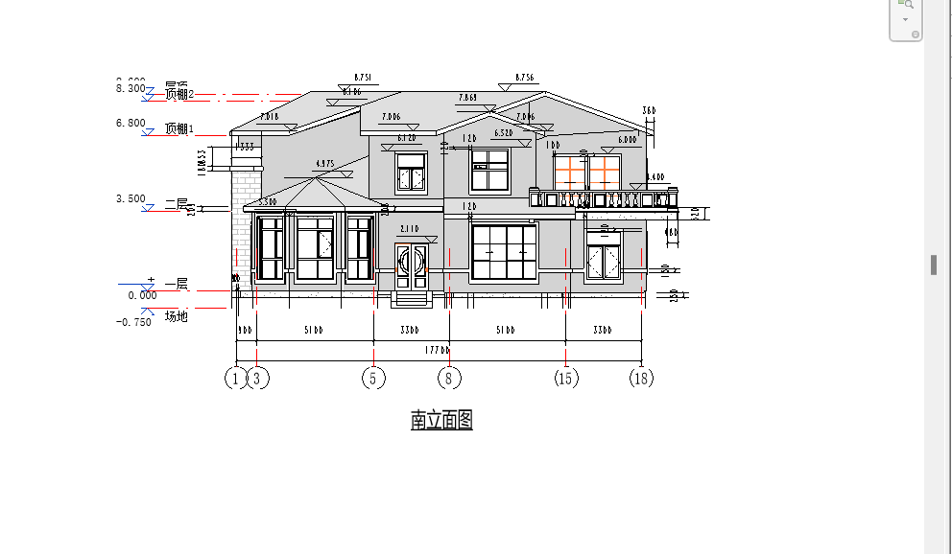
创建图纸
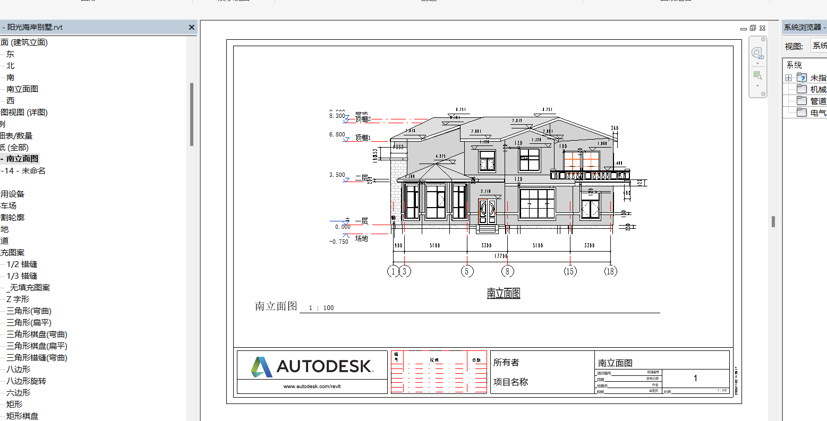
完成
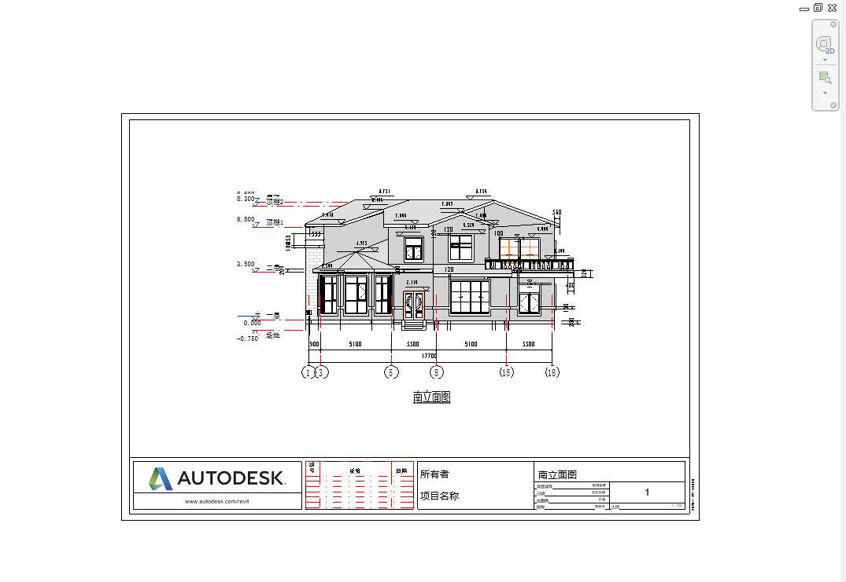

2.7 创建建筑剖面图
定位剖面位置
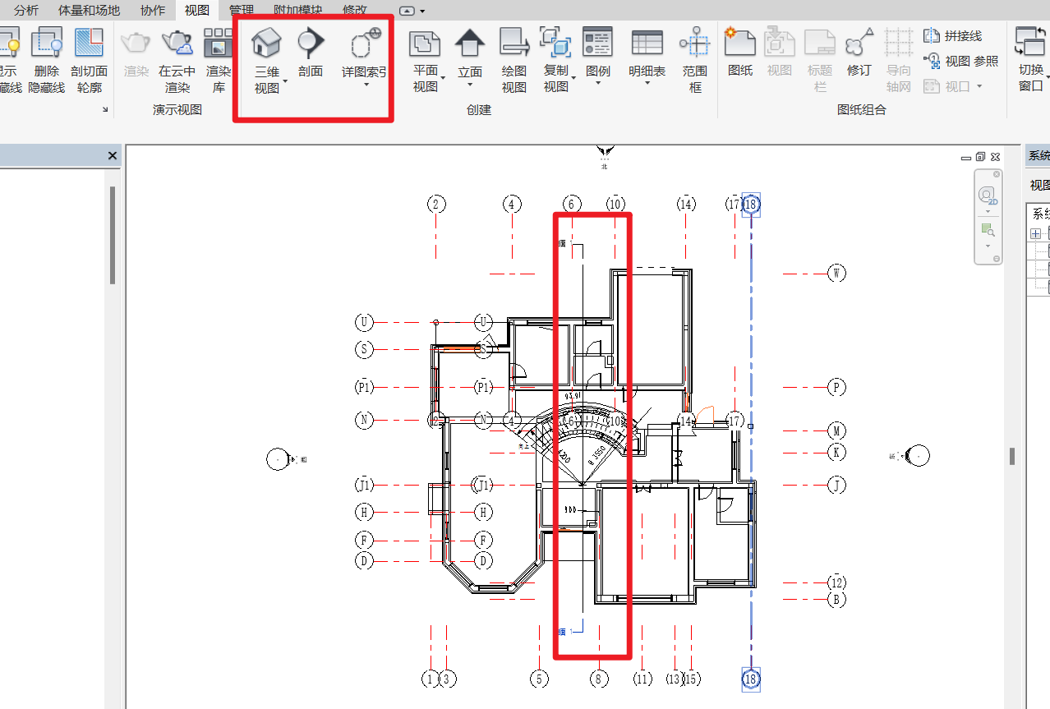
选择立面，完成剖面图建立
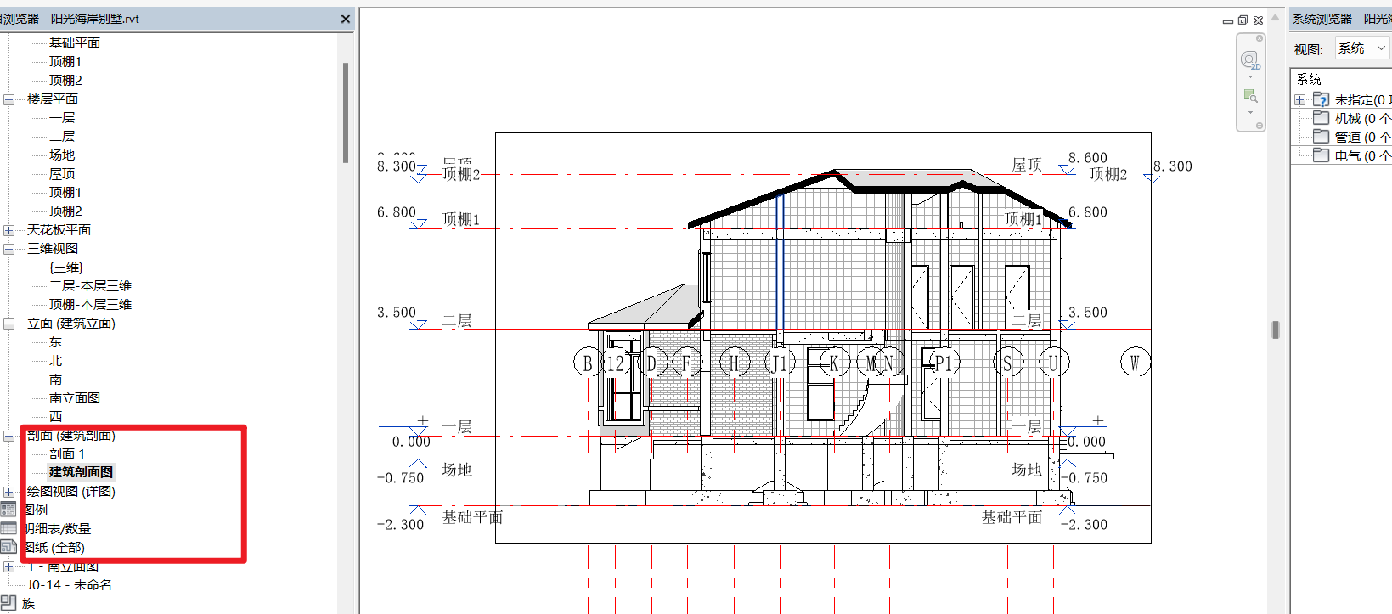

2.8 导出图纸文件
设定导出设置
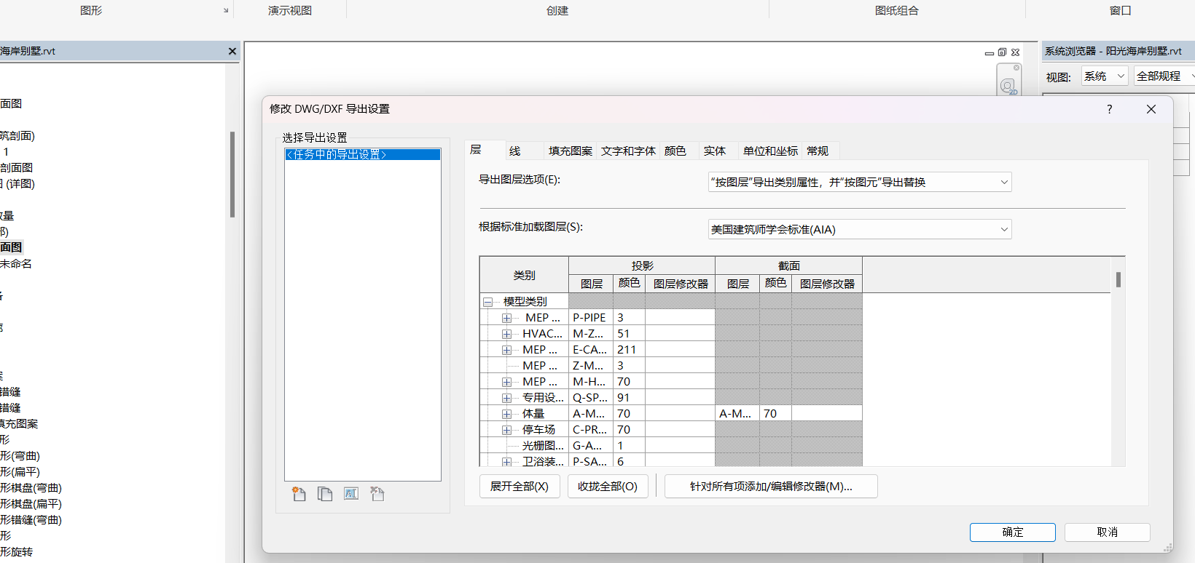
选择图纸导出
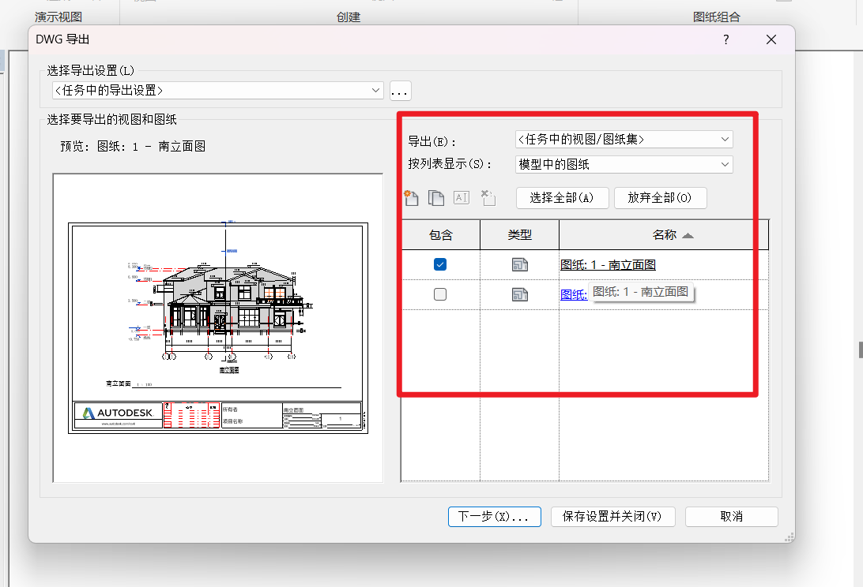
文件命名
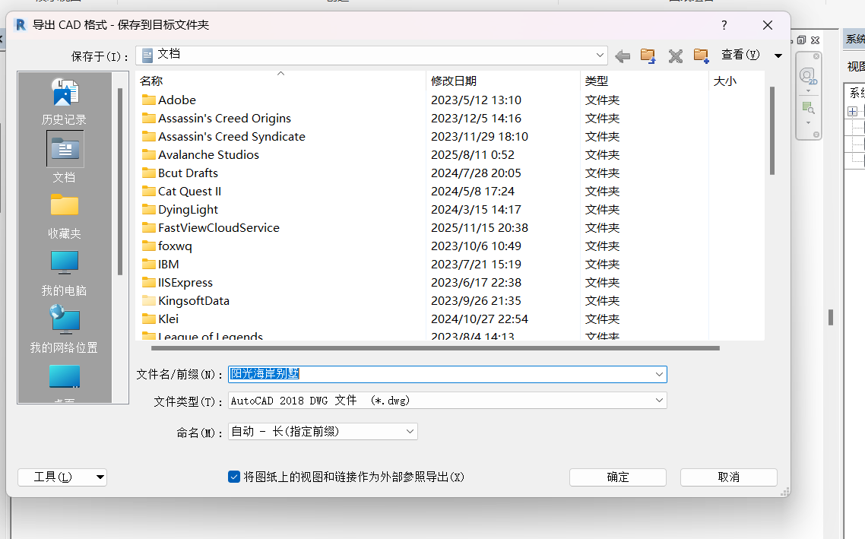

2.9 图纸打印
选择图纸打印
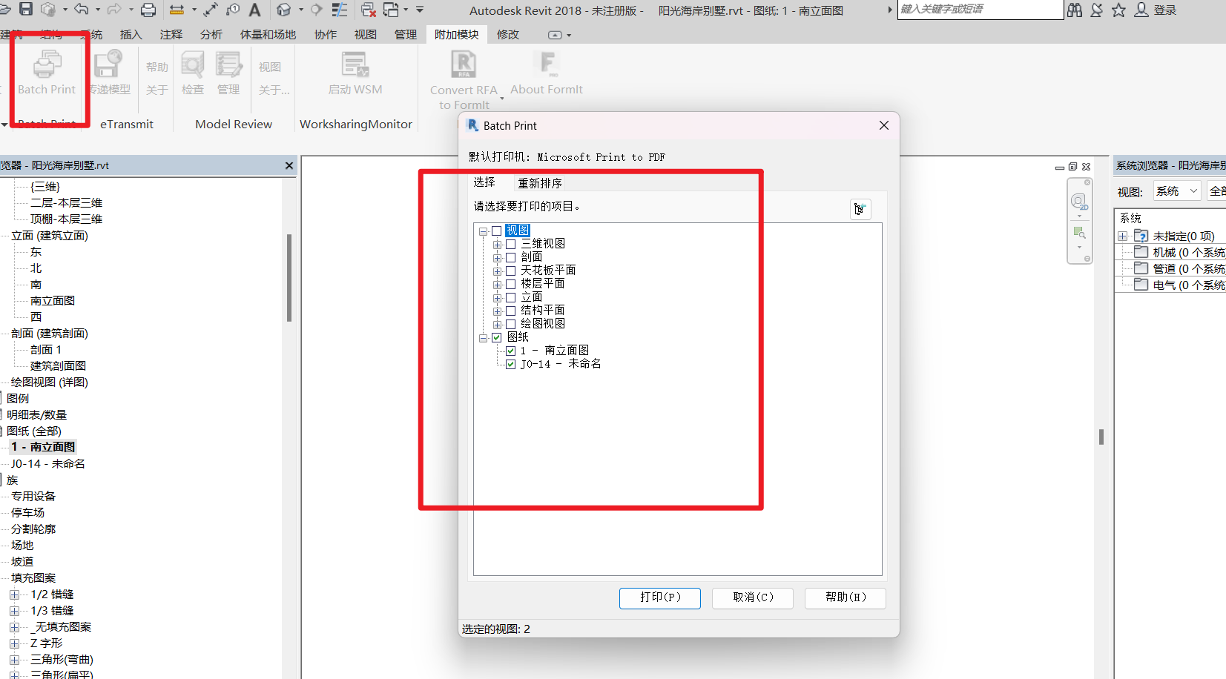

2.10 总结
通过本次Revit建筑参考创建与编辑实验，我系统掌握了标高、轴网的参数化创建方法，以及模型组与视图管理的核心操作流程。实验中，我深刻理解了标高和轴网作为建筑定位基准的重要性：通过立面视图手动绘制标高并设置不同类型（如楼层标高、结构标高），能够精准控制建筑层高与空间布局；轴网的国标命名规则（水平轴网用字母、竖直轴网用数字）和角度调整功能，则为构件定位提供了高效工具。
在模型组操作环节，通过创建厕所门窗模型组并基于原点进行阵列、旋转、标高偏移等操作，我体会到模型复用对提升效率的价值。例如，利用“阵列”功能批量生成标准层结构时，需注意取消“成组并关联”以避免元素联动干扰。此外，模型组另存为独立文件的功能，为跨项目协作奠定了基础。
视图与图纸生成部分，我掌握了通过剖面工具定位结构剖切位置、调整视图范围（顶/底/剖切面偏移）以控制显示深度的技巧。创建立面图时，需注意隐藏冗余轴线、调整标头显示模式（如折线标高头），并通过图纸布局整合多视图，最终导出符合A3标准的施工图。
实验过程中，我遇到的挑战包括轴网与标高对齐偏差、模型组实例化后参数冲突等问题。通过启用“捕捉”工具优化定位精度，并利用“影响范围”命令局部更新关联参数，有效解决了模型逻辑错误。
此次实验不仅强化了我的参数化建模思维，更让我认识到BIM技术中“基准先行”的设计理念。未来我将进一步探索族参数化与协同工作集的应用，提升复杂项目的建模效率与规范性。

